Championship

for draughts composition

Final result in the “Problems” category

Place | Participant | Sum for 6 works | NN of positions
1 | B. Fedorov (Kharkov) | 448,3 | Р137-Р144
2 | M. Fedorov (Donetsk’ region) | 383,8 | Р121-Р128
3 | I. Ivatsko (Vinnitsa) | 372,5 | Р033-Р040
4 | V. Nikitchuk (Zhitomir’ region) | 368 | Р153-Р160
5 | N. Shapoval (Donetsk) | 365 | Р025-Р032
6 | V. Muliar (Khemelnitskij’ region) | 340,6 | Р073-Р080
7 | I. Kobtsev (Dnepropetrovsk) | 325 | Р057-Р064
8 | A. Nych (Odessa’ region) | 323,3 | Р041-Р048
9 | M. Levandovskij (Lvov’ region) | 321,1 | Р017-Р024
10 | A. Maslov (Kharkov) | 316,4 | Р009-Р016
11 | A. Uvarov (Sevastopol) | 310 | Р049-Р056
12 | S. Darchenko (Vinnitsa’ region) | 305 | Р105-Р112
13 | S. Ustianov (Kharkov) | 295 | Р001-Р008
14 | A. Katukha (Vinnitsa’ region) | 285 | Р145-Р152
15 | V. Pokhil (Kirovograd’ region) | 280 | Р081-Р088
16 | S. Reznikov (Kharkov) | 237,5 | Р065-Р072
17 | V. Trinos (Zhitomir’ region) | 225 | Р129-Р136
18 | A. Balanuk (Odessa’ region) | 190 | Р161-Р168
19 | L. Nesterenko (Donetsk’ region) | 185 | Р169-Р174
20 | N. Romanik (Volyn’ region) | 168 | Р065-Р072
21 | I. Vlasov (Donetsk’ region) | 145 | Р089-Р096
22 | V. Nesterenko (Donetsk’ region) | 140 | Р113-Р120
The scores of positions are present below. The numerations of positions are present in first column; the scores of positions (at the 100-point’s scale) are present in second column.
The judge of the “Problems” category is S. Yushkevitch (Ukraine),
International Grand Master of draughts composition.
B. Fedorov M. Fedorov I. Ivatsko
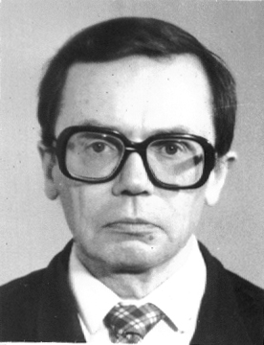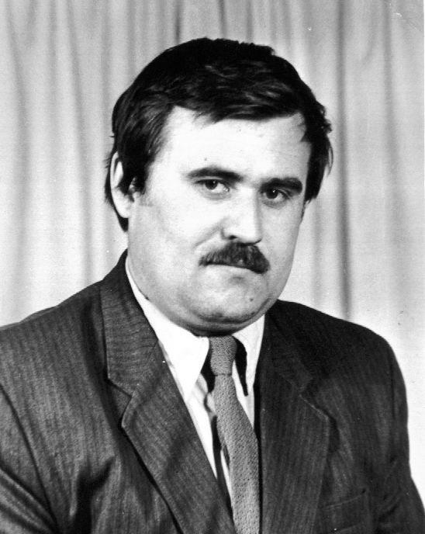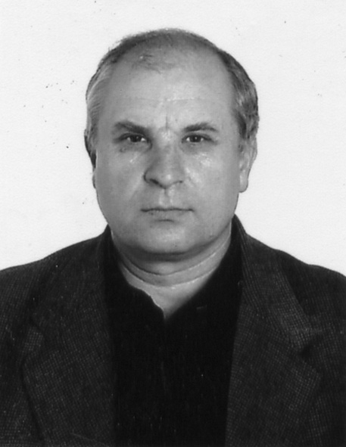

Р001-Р008
S. Ustianov
Р001 | 55
Р002 | 10
Р003 | 55
Р004 | 45
Р005 | 55
Р006 | 45
Р007 | 0
Р008 | 40
Р009-Р016
A. Maslov
Р009 | 57,6
Р010 | 59
Р011 | 45
Р012 | 59,5
Р013 | 45,3
Р014 | 50
Р015 | 45
Р016 | 0
Р017-Р024
M. Levandovskij
Р017 | 55
Р018 | 50
Р019 | 65,6
Р020 | 61
Р021 | 0
Р022 | 50
Р023 | 0
Р024 | 40
Р025-Р032
N. Shapoval
Р025 | 68
Р026 | 0
Р027 | 73
Р028 | 55
Р029 | 0
Р030 | 64
Р031 | 55
Р032 | 50
Р033-Р040
I. Ivatsko
Р033 | 76
Р034 | 40
Р035 | 60
Р036 | 50
Р037 | 45
Р038 | 55
Р039 | 67,5
Р040 | 64
Р041-Р048
A. Nych
Р041 | 46,3
Р042 | 10
Р043 | 40,5
Р044 | 60
Р045 | 56,5
Р046 | 65
Р047 | 55
Р048 | 10
Р049-Р056
A. Uvarov
Р049 | 0
Р050 | 70
Р051 | 60
Р052 | 0
Р053 | 50
Р054 | 0
Р055 | 65
Р056 | 65
Р057-Р064
I. Kobtsev
Р057 | 55
Р058 | 75
Р059 | 40
Р060 | 0
Р061 | 40
Р062 | 55
Р063 | 60
Р064 | 0
Р065-Р072
S. Reznikov
Р065 | 0
Р066 | 58
Р067 | 45
Р068 | 10
Р069 | 0
Р070 | 40
Р071 | 54,5
Р072 | 30
Р073-Р080
V. Muliar
Р073 | 48
Р074 | 50
Р075 | 53
Р076 | 60
Р077 | 67,6
Р078 | 55
Р079 | 45
Р080 | 55
Р081-Р088
V. Pokhil
Р081 | 45
Р082 | 40
Р083 | 45
Р084 | 0
Р085 | 50
Р086 | 55
Р087 | 0
Р088 | 45
Р089-Р096
I. Vlasov
Р089 | 10
Р090 | 20
Р091 | 10
Р092 | 0
Р093 | 40
Р094 | 10
Р095 | 0
Р096 | 55
Р097-Р104
N. Romanik
Р097 | 0
Р098 | 40
Р099 | 45
Р100 | 0
Р101 | 48
Р102 | 25
Р103 | 10
Р104 | 0
Р105-Р112
S. Darchenko
Р105 | 55
Р106 | 55
Р107 | 0
Р108 | 0
Р109 | 55
Р110 | 40
Р111 | 45
Р112 | 55
Р113-Р120
V. Nesterenko
Р113 | 0
Р114 | 40
Р115 | 45
Р116 | 0
Р117 | 0
Р118 | 0
Р119 | 10
Р120 | 45
Р121-Р128
M. Fedorov
Р121 | 80
Р122 | 66,8
Р123 | 70
Р124 | 35
Р125 | 55,5
Р126 | 66
Р127 | 45,5
Р128 | 30,3
Р129-Р136
V. Trinos
Р129 | 25
Р130 | 0
Р131 | 55
Р132 | 0
Р133 | 30
Р134 | 0
Р135 | 55
Р136 | 60
Р137-Р144
B. Fedorov
Р137 | 69,3
Р138 | 89
Р139 | 87
Р140 | 55
Р141 | 68
Р142 | 70
Р143 | 65
Р144 | 55
Р145-Р152
A. Katukha
Р145 | 45
Р146 | 45
Р147 | 55
Р148 | 50
Р149 | 10
Р150 | 45
Р151 | 45
Р152 | 0
Р153-Р160
V. Nukitchuk
Р153 | 10
Р153 | 60
Р155 | 70
Р156 | 70
Р157 | 68
Р158 | 30
Р159 | 60
Р160 | 40

Р161-Р168
A. Balanuk
Р161 | 50
Р162 | 10
Р163 | 0
Р164 | 50
Р165 | 40
Р166 | 0
Р167 | 0
Р168 | 40
Р169-Р174
L. Nesterenko
Р169 | 45
Р170 | 55
Р171 | 55
Р172 | 30
Р173 | 0
Р174 | 0

